Jihočeský vědeckotechnický park, a.s.

vyhlašuje

Výzvu k předkládání žádostí do programu

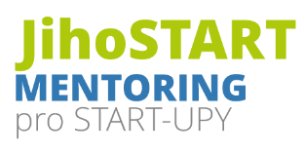

Program je financován z 1. Výzvy Národního plánu obnovy
1.4. Digitální ekonomika a společnost, inovativní start-upy a nové technologie
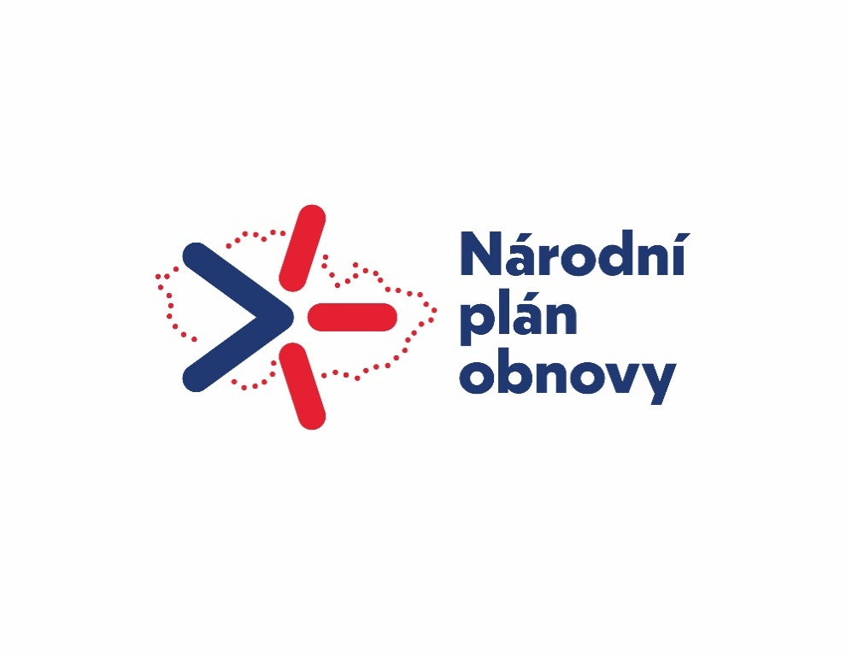

Výzva 2024: JihoSTART

Vyhlášení programu: 1.2.2024

Druh výzvy: průběžná

Podporované aktivity: Poradenské a mentoringové služby rozdělené do aktivit
- Aktivita A „Úvodní konzultace podnikatelského nápadu“
- Aktivita B „Zhodnocení podnikatelského nápadu“
- Aktivita C „Rozvoj start-upu“

Finanční alokace: 2 672 000​ Kč

Míra podpory: 100 % z celkových uznatelných výdajů na poskytnuté expertní poradenské služby - mentoring

Max. výše podpory (dotace): Aktivita A – 2 000 Kč (4 hodiny, sazba 500 Kč/hod)
Aktivita B – 90 000 Kč (60 hodiny, sazba 1 500 Kč/hod)
Aktivita C – 240 000 Kč (160 hodiny, sazba 1 500 Kč/hod)
Je možné žádat současně na všechny aktivity (max. dotace 332 000 Kč)

Příjem žádostí: od 1. 2. 2024
do 30.11.2024 pro Aktivitu A
do 31.8.2024 pro Aktivitu B
do 31.5.2024 pro Aktivitu C
nebo do vyčerpání finanční alokace (s průběžným měsíčním hodnocením žádostí přijatých vždy do posledního pracovního dne hodnoceného období.

Doba realizace projektů: nejpozději do 31. 12. 2024

Výzva je vyhlášena v režimu podpory de minimis.

1. Obsah programu
Program „JihoSTART" (dále jen program) poskytuje ucelený soubor poradenských a mentorských služeb začínajícím podnikatelům a start-upům s inovativními podnikatelskými záměry z Jihočeského kraje, případně z jiných krajů, pokud bude definovatelný dopad předmětu podnikání také do Jihočeského kraje.
Rozsah poradenství je rozdělen do 3 aktivit:
- Aktivita A „Úvodní konzultace podnikatelského nápadu“

Obsah poradenství:
a/ Jde o poradenství pro nositele nápadu, kteří ještě nemusí mít IČ. Hlavním cílem poskytovaného poradenství je prověřit nápady, identifikovat potenciální problémy a společně s nositelem nápadu zjistit, zda má nápad potenciál stát se základem pro start-up. Nositel nápadu by měl získat jasnější představu o tom, zda je jeho nápad reálný a má potenciál. Zároveň je potřeba u něj podnítit kritické myšlení.
Mentoři společně s nositeli nápadu budou diskutovat témata: Jak na analýzu trhu a potřeb, jasnou identifikaci problému, který nápad řeší, jak prověřit nápad na malém vzorku potenciálních zákazníků, jak provádět základní výzkum trhu, jak získat zpětnou vazbu, jak zpracovat konkurenční analýzu, jak může být nápad monetizován, jak sestavit obchodní model a cenovou strategii, jakým způsobem nápad vizualizovat a následně prezentovat, jak sestavit tým včetně definování potřebných kompetencí členů týmu, zda je potřebná ochrana duševního vlastnictví.
b/ Jde o úvodní konzultaci podnikatelského nápadu, kdy žadatel žádá o podporu v Aktivitě B, C nebo obou. Cílem této konzultace je na základě „on-line poptávkového formuláře“ a jeho stanovených příloh zpracovat ve spolupráci s žadatelem „Návrh individuálního poradenského programu“ pro Aktivitu B nebo C, případně pro obě Aktivity.

- Aktivita B „Zhodnocení podnikatelského nápadu“

Obsah poradenství:
Jde o poradenství pro Start-upy v jejich rané fázi. Témata, která byla obsahem konzultace podnikatelského nápadu budou pod vedením zkušeného mentora nebo týmu mentorů postupně realizována v praxi.
Dle individuální situace u každého start-upu mohou probíhat následující aktivity:
- průzkum trhu a cílového segmentu pro potvrzení existující poptávky po jejich produktu nebo službě;
- vývoj produktu nebo služby se záměrem vytvoření minimálního životaschopného produktu (MVP), který může být představen potenciálním zákazníkům;
- vyhledávání první investice od přátel, rodiny, z dotačních titulů, angel nebo seed investorů;
- příprava jednoduchého stručného a informativního nástroje (tzv. "Pitch deck"), tedy podnikatelského konceptu, produktu nebo služby potenciálním investorům, partnerům nebo zákazníkům s cílem zaujmout a přesvědčit posluchače o hodnotě a potenciálu podnikatelského nápadu;
- případné další dle potřeby.

- Aktivita C – „Rozvoj start-upu“
Obsah poradenství:
Jde o soubor poradenských a mentorských služeb pro Start-upy v tzv. růstové fázi a fázi škálování, kdy start-up začíná postupně pracovat na získání prvního zákazníka, poté zvýšení tržního podílu, snaží se dosáhnout udržitelného růstu tržeb a upevnění pozice na trhu a následně se zaměřuje na rychlé škálování produktu či služby.
Dle individuální situace u každého start-upu mohou probíhat následující poradenské či mentoringové aktivity:
- konzultace při rozvoji business plánu včetně nastavení finančního plánu;
- poradenství při tvorbě obchodní a marketingové strategie (marketing a branding);
- poradenství k finančnímu řízení a fundraising;
- poradenství spojené s řízením týmu a týmovou dynamikou;
- poradenství spojené s výběrem dodavatelů;
- poradenství v oblasti právních služeb a IPR;
- poradenství v oblasti měření a analýzy výkonu;
- případně další dle potřeby.

2. Základní ustanovení a pojmy
- Poskytovatelem zvýhodněné poradenské služby na základě Rozhodnutí č. ……….. (1. Výzvy Národního plánu obnovy, 1.4. Digitální ekonomika a společnost, inovativní start-upy a nové technologie) a administrátorem programu je Jihočeský vědeckotechnický park, a.s.,
IČ: 280 80 581, U Zimního stadionu 1952/2, 370 76 České Budějovice (dále jen „poskytovatele služby“).
Žadatel o poskytnutí zvýhodněné poradenské služby (dále jen „žadatel“) je subjekt, který podal žádost v programu JihoSTART v elektronické podobě.
Příjemce zvýhodněné služby (dále jen „příjemce“) je subjekt, jehož žádost byla stanoveným procesem schválena k podpoře, představenstvem JVTP, a.s. bylo vydáno Rozhodnutí o podpoře a následně s ním byla uzavřena Smlouva o poskytování poradenských služeb.
Podpora je jednorázové cenové zvýhodnění poskytnuté příjemci ve formě zvýhodněné expertní a mentorské služby.
Cenové zvýhodnění je z hlediska DPH chápáno jako dotace k ceně dle § 4 zákona o DPH a bude promítnuto do vydané faktury za poskytnutou expertní a mentorskou službu ze strany poskytovatele služby.
Poradenství a mentoring bude poskytován ze strany poskytovatele služby prostřednictvím vlastních expertů, kteří splnili kritéria odborné způsobilosti stanovené pro vstup do databáze expertních poradců nebo prostřednictvím externí poradenské společnosti.
Poskytnuté cenové zvýhodnění bude příjemcům s IČ zapsáno do Centrálního registru podpor malého rozsahu (de minimis).
Start-up je podnikatelský subjekt, nově založená či začínající společnost s krátkou podnikatelskou historií, která se na základě inovativní podnikatelské koncepce, často za použití vyspělých technologií, rychle vyvíjí a má velký potenciál hospodářského růstu.

- Oprávnění žadatelé
Začínající podnikatelé či start-upy s inovativními podnikatelskými záměry z Jihočeského kraje, případně z jiných krajů, pokud bude definovatelný dopad předmětu podnikání také do Jihočeského kraje.
Konkrétně:
1. Nepodnikající fyzické osoby, kterým doposud nebylo přiděleno identifikační číslo pro podnikající fyzické osoby, a kterým bude poskytnuta úvodní konzultace podnikatelského záměru s inovativní podnikatelskou koncepcí. Těchto subjektů se týká pouze podpora dle Aktivity A v části označené a/.
2. Podnikající fyzické nebo právnické osoby, kterým bylo přiděleno identifikační číslo pro podnikající fyzické nebo právnické osoby, start-upy a další způsobilé subjekty, jimž májí být poskytnuty poradenské a mentorské služby na podporu podnikání a ověření obchodních plánů s historií do 5 let (nejsou k datu podání Poptávkového formuláře v příslušném veřejném rejstříku zapsány po dobu delší než 5 let).
Žadatel musí splnit následující podmínky:
- Je oprávněn k podnikání na území České republiky.
- Je zaregistrován jako poplatník daně z příjmů na finančním úřadě podle § 125, odst. (1) zákona č. 280/2009 Sb., daňový řád v platném znění.
- Má sídlo nebo provozovnu na území Jihočeského kraje případně v jiném kraji, pokud bude definovatelný dopad předmětu podnikání také do Jihočeského kraje.
- Je malý nebo střední podnik podle definic stanovených v příloze I Nařízení komise (ES) č. 651/2014 ze dne 17. června 2014 nebo OSVČ.
- Na realizaci služeb uvedených v žádosti ani na jejich části nečerpal jinou veřejnou podporu.
- Jeho statutární orgán ani žádný ze členů jeho statutárního orgánu není v pracovněprávním vztahu s poskytovatelem služby.
- Nemá žádné nedoplatky vůči poskytovateli služby, finančnímu úřadu, České správě sociálního zabezpečení a zdravotním pojišťovnám.
Pozn. Má-li žadatel některý z výše uvedených nedoplatků a bylo mu povoleno splácení
ve splátkách, lze příspěvek poskytnout, není-li v prodlení se splácením splátek. Příspěvek lze poskytnout žadateli i v případě, bylo-li mu povoleno posečkání daně. Tyto skutečnosti je žadatel rovněž povinen doložit.
- Nemá nedoplatky z titulu mzdových nároků jeho zaměstnanců.
- Nepodal návrh na povolení vyrovnání, ani vůči němu nebyl podán návrh na prohlášení konkursu na jeho majetek, ani nebyl zamítnut návrh na prohlášení konkursu pro nedostatek jeho majetku.
- Není v úpadku či v likvidaci a jeho úpadek nebo hrozící úpadek není řešen v insolvenčním řízení.
- Nebyl pravomocně odsouzen pro trestný čin. Tento předpoklad musí splňovat i statutární orgán a každý člen statutárního orgánu žadatele o voucher.
- Nejsou o něm žádné informace o odsouzení v evidenci Rejstříku trestů právnických osob.
- Nebyl na něj vydán inkasní příkaz po předchozím rozhodnutí Komise prohlašující, že poskytnutá podpora je protiprávní a neslučitelná se společným trhem.
- Není podnikem v obtížích (dle Nařízení Komise (ES) č. 651/2014).
- Nemá vyčerpán svůj limit pro veřejnou podporu de minimis a má dostatečnou rezervu pro případ získání zvýhodněné expertní služby.

- Způsobilost výdajů
Způsobilé výdaje - výdaje na poradenské a mentorské služby služeb v oblastech stanovených programem poskytovaných prostřednictvím JVTP, a.s.
Poradenské a mentorské služby mohou poskytovat:
a/ Poradci, mentoři (jeden nebo více) zahrnutí do expertní databáze JVTP, a.s., kteří splňují definované požadavky a podmínky pro zařazení do této databáze.
b/ Externí firmy poskytující poradenské a mentoringové služby pro start-upy, u kterých jeden nebo více zaměstnanců bude také zařazen do expertní databáze JVTP, a.s. a bude splňovat definované požadavky a podmínky pro zařazení do této databáze.
Odkaz na databázi poradců a mentorů https://www.inovoucher.cz/jihostart/poradci.html
DPH je nezpůsobilým výdajem.

- Podání žádosti o podporu
1. fáze – vyplnění Poptávkového on-line formuláře zveřejněného dne 1.2.2024 na odkaze: https://www.inovoucher.cz/jihostart/projektova-zadost-o-podporu-poradenske-sluzby.html
Příloha on-line formuláře:
Příloha č. 1 - Čestné prohlášení, jehož závazný vzor je k dispozici na inovoucher/jihostart.cz v sekci Ke stažení;
Vyplněný formulář žádosti a Přílohu č.1 odešle žadatel prostřednictvím webového prostředí v elektronické podobě.

2. fáze – Aktivita A „Úvodní konzultace podnikatelského nápadu“
Tato aktivita je pro všechny žadatele povinná. Poskytovatel služby nominuje poradenský tým, který uskutečnění bezplatnou čtyřhodinovou konzultaci s pověřenými zástupci žadatele, jejímž obsahem bude:
a/ poradenství pro nositele nápadu, kteří ještě nemusí mít IČ (viz obsah poradenství bod a). V případě, že poradenství či mentoring bude touto úvodní konzultací ukončeno, bude proveden pouze zápis z této konzultace, aby byla doložena skutečnost, že konzultace proběhla. V tomto případě nebude služba ze strany JVTP žadateli fakturována ani zapisována do registru de minimis.
b/ konzultace podnikatelského nápadu, kdy žadatel žádá o podporu v Aktivitě B, C nebo obou. Cílem této konzultace je zpracovat ve spolupráci s žadatelem dokument s názvem „Poradenský a mentorský plán“ pro Aktivitu B nebo C, případně pro obě Aktivity.

Z této uskutečněné konzultace v případě:
a/ bude zpracován zápis a tento bude podepsán žadatelem a projektovým manažerem JVTP, případně dalšími účastníky úvodní konzultace;
b/ bude dokladem o provedené konzultaci zpracovaný a podepsaný „Poradenský a mentorský plán“.
3. fáze – kompletace projektové žádosti - v případě, že žadatel žádá o poskytnutí služeb v Aktivitách B a C bude finální žádost tvořit podepsané dokumenty: Poptávkový formulář a Poradenský a mentorský plán a takto zpracovaná žádost bude postoupena do fáze hodnocení.

- Hodnocení Žádosti o podporu, vydání Rozhodnutí

V rámci výzvy bude probíhat průběžné měsíční hodnocením žádostí v termínu do 15 dnů po konci předchozího hodnoceného období.
- Formální kontrola – zahrnuje administrativní kontrolu, kontroluje se zda:
- Žádost byla doručena řádně a v termínu do konce kalendářního měsíce, za který probíhá hodnocení.
- Údaje o žadateli souhlasí s údaji v obchodním rejstříku, živnostenském rejstříku či s Občanským průkazem.
- Žadatel splňuje podmínky stanovené programem.
- Žádost včetně přílohy je předložena v předepsané formě.
- Žádost včetně přílohy je řádně vyplněná a obsahuje všechny požadované údaje a informace.
- Finalizovaná žádost včetně přílohy je podepsaná osobami oprávněnými jednat jménem žadatele.
Žadatelé, jejichž žádost o poskytnutí zvýhodněné služby nesplní některý z požadavků administrativní kontroly, budou vyzváni k opravě či doplnění. Pokud požadavky nedoplní ve stanoveném termínu, bude jejich Žádost vyloučena z procesu hodnocení (tj. jejich žádost budou zamítnuta). O této skutečnosti budou žadatelé informováni.
Žadatelé, jejichž žádosti o poskytnutí zvýhodněné služby splní požadavky administrativní kontroly, postoupí k věcnému hodnocení.

- Věcná kontrola - obsahem hodnocení je:
- obsah žádosti je v dostatečném a srozumitelném rozsahu;
- obsah žádosti je v souladu s cílem programu;
- poskytované poradenské a mentorské služby jsou v souladu s definovanými aktivitami programu;
- byla splněna Kritéria pro posouzení inovativnosti uvedené v Příloze č. 2 této Výzvy.
Žadatelé, jejichž žádosti nesplní některý z bodů věcné kontroly, budou z dalšího procesu vyloučeni (tj. jejich žádosti budou zamítnuty). O této skutečnosti budou žadatelé informováni. Hodnotící komise může žadatele vyzvat k doplnění údajů uvedených v žádosti.

- Výběr příjemců, vydání Rozhodnutí o poskytnutí zvýhodněné služby, uzavření Smlouvy
K podpoře doporučí hodnotící komise pouze ty žadatele, kteří splnili požadavky formální a věcné kontroly a předloží své stanovisko k jednotlivým žádostem formou „Doporučeno k poskytnutí podpory: ANO/NE“ představenstvu JVTP, a.s.
Představenstvo JVTP, a.s. na základě doporučení hodnotící komise a svého posouzení provede výběr příjemců a vydá Rozhodnutí o poskytnutí dotace na poradenské či mentorské služby pro všechny úspěšné žadatele.
Všichni žadatelé budou o výsledku jejich žádosti písemně informováni.
Následně bude příjemce vyzván k uzavření Smlouvy o poskytnutí poradenské služby v programu JihoSTART.
Závazný vzor smlouvy uveden v Příloze č. 3 této Výzvy.

- Další postup po vydání Rozhodnutí
- Zveřejnění uzavřené smlouvy v registru smluv – provede poskytovatel služby.

- Zápis veřejné podpory do Centrálního registru podpor malého rozsahu (de minimis) – provede poskytovatel služby do pěti pracovních dní po uzavření smlouvy.

- Realizace a předání poradenské a mentorské služby
- Realizace - v průběhu realizace je příjemce povinen poskytovat potřebnou součinnost poskytovateli služby, tak aby mohly být ve stanovených termínech naplňovány aktivity definované v Poradenském a mentorském plánu.
- Předání výstupů – dokumentem o řádném poskytnutí služby definované ve smlouvě bude Potvrzení o poskytnutí Poradenské služby a Závěrečná zpráva zpracovaná příjemcem .
- Poskytovatel služby vystaví po předání služby příjemci fakturu s uvedením skutečné hodnoty služby a zároveň s uvedením poskytnutého cenového zvýhodnění výši ve výši 100% hodnoty služby bez DPH, maximálně však 332 000Kč bez DPH. K fakturované částce bude připočteno DPH z celé částky poskytované služby (pozn.: z titulu DPH jde o dotaci k ceně podle §4 zákona o DPH).
- Hodnocení poskytnuté služby ze strany příjemce bude zpracováno na předepsaném formuláři do 15 dnů po ukončení projektu – formulář zašle poskytovatel služby.

- Ostatní podmínky programu
- Na poskytnutí poradenské služby není právní nárok.
- Poskytovatel si vyhrazuje právo ověřit u třetích osob informace uvedené žadatelem / příjemcem.
- Poskytovatel si vyhrazuje právo na změnu podmínek programu.
- Každý žadatel (dle IČ) je oprávněn předložit do programu JihoSTART pouze jednu žádost.
- Poskytnuté služby musí být v rozsahu schváleného Poradenského a mentorském plánu poskytnuty a předány poskytovatelem služby nejpozději do 31.12.2024.
- Příjemce se zavazuje poskytnout součinnost při kontrole plnění a dodání objednaných služeb od poskytovatele služby.
- Cenové zvýhodnění je poskytováno jako veřejná podpora v režimu de minimis (ve smyslu Nařízení Evropské komise č.1407/2013 a č.1408/2013, o použití článků 107 a 108 Smlouvy na podporu de minimis, ze dne 18. 12. 2013 a Nařízení Evropské komise č.717/2014 ze dne 24. června 2014 o použití článků 107 a 108 Smlouvy).
- Tento program je v souladu s podmínkami programu Podpora podnikavosti z Národního plánu obnovy, ze kterého Jihočeský vědeckotechnický park, a.s. obdržel podporu na realizaci projektu „JihoSTART“

Dotazy týkající se programu JihoSTART vyřizuje poskytovatel služby.
Kontaktní osoba: Ing. Lenka Chrobočková, email: ekonom@jvtp.cz nebo tel.: +420 721 992 971

Přílohy Výzvy:
- Příloha č. 1 - Čestné prohlášení
- Příloha č. 2 - Kritéria pro posouzení inovativnosti
- Příloha č. 3 - Smlouva o poskytnutí poradenské služby v programu JihoSTART

